香港大学&澳门大学“大湾区优才”境外研学项目

Greater Bay Area Talent Overseas Academic Programme

To University of Hong Kong & University of Macau
(10 Days From November 9th to November 18sth 2025)

一 、 项目背景 Background
在粤港澳建设国际一流湾区、打造世界级城市群，尤其是充分利用香港、澳门两地优质高等院校、科研院所资源培养具有国际竞争力人才，是习近平总书记亲自谋划、亲自部署、亲自推动的国家战略。
“大湾区优才”境外研学项目是落实这一战略的应有之义，粤港澳大湾区经济社会发展水平高，为高等教育合作发展奠定雄厚基础；粤港澳大湾区创新要素集聚，为高等教育合作发展提供强劲动能；粤港澳大湾区三地高等教育发展各具特色，为高等教育合作发展提供广阔空间。大湾区汇集了多所全球顶级名校，中国跻身全球前100的11所名校，大湾区就占5所，而且国际化水平高；港澳高校采用全英文授课，师资力量雄厚，每年重金聘请院士、诺奖得主等国际名师授课，形成了较为多元的教师团队；港澳高校还注重学生综合能力的培养，提供丰富的教育资源；学制短，费用低，申请难度相对较低；为学生提供相对安全的环境和众多的就业机会。
本项目依托香港大学和澳门大学，旨在通过开展课程授课、学术讲座、实验室参观、企业考察等活动，加强学员对各个专业领域的认知与港澳顶尖高校的了解，增强学生的学习能力、理解能力、动手能力和创新能力，拓宽国际化视野、通宵国际化规则、培养成为具备国际化竞争能力的优才。同时，通过政府机构参访、人文交流体验等方式，增进学员对于大湾区人文、经济、艺术和科技等领域的认知和了解。

二 、主办方介绍 Agenda

香港大学 University of Hong Kong 澳门大学 University of Macau
香港大学是中国香港的一所综合性、国际化公立研究型大学，有亚洲“常春藤”之称，由1887年成立的香港西医书院及香港官立技术专科学校合并而成，于1911年在香港岛正式创立，国父孙中山先生为香港西医书院首届毕业生。  港大创校以来一直采用英文教学，香港大学现在共有10所学术学院，作为跨学术领域的综合大学，其以法律学、政治学、教育学、工程学、会计学 、生命科学及医学见长。  2025年，QS世界大学排名：全球第17，亚洲第4，中国第2。 |  | 澳门大学于1981年成立，前身为私立东亚大学。经过40年的发展，澳门大学在教学、研究和社群服务领域均取得卓越的贡献，并已发展成为澳门本地区最优秀的国际化综合性公立大学，也是全面引入住宿式书院系统的大学。  澳大校园面积1.09平方公里设有人文学院、工商管理学院、教育学院、健康科学学院、法学院、社会科学学院、科技学院、荣誉学院以及研究生院和持续进修中心。  2025年，QS世界大学排名：全球第245，亚洲第44，中国第18.
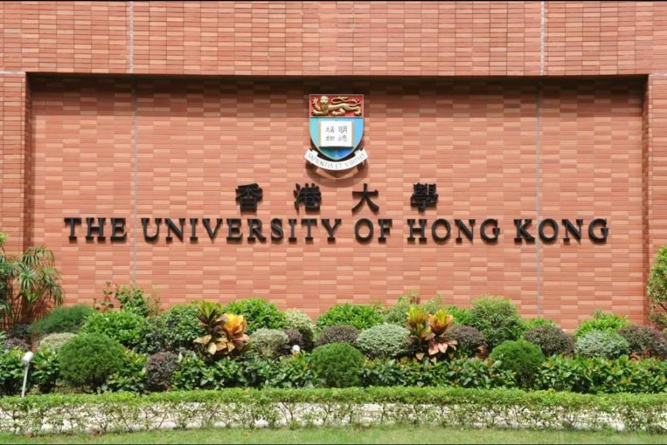 |  | 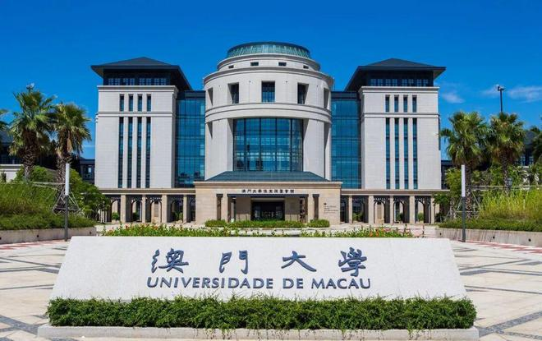

三、项目概览 Guideline
项目主题：  大湾区优才计划 | Program Topics  Great Bay Area Talent
项目时间：2025年11月9日 - 2025年11月18日  住宿标准：港澳市区酒店，双人床标间，配有独立卫浴、wifi等  课时标准：9课时（香港大学）+6课时（澳门大学）+3课时结业汇报  人文&政企参访：  香港艺术馆、香港故宫文化博物馆、香港科技园、香港展城馆、香港金融管理局、香港数码港  澳门大学智慧城市物联网国家重点实验室、澳门通讯博物馆、澳门科技馆、澳门大赛车博物馆  文化体验：香港迪士尼、维港邮轮、星光大道、太平山、澳门大三巴等  授课语言：英文/中文  项目费用：13800元人民币  费用组成：  港澳大学课程费&管理与行政费、酒店住宿费、人文&政企交流、文化体验门票、港澳地区项目内大巴费用、学员境外保险费、港珠澳大桥大巴费用等。  （费用不含：往来港澳通行证及签注费、三餐费用、往返旅费及其他个人消费） |  | 项目官方证书收获：
 |  | 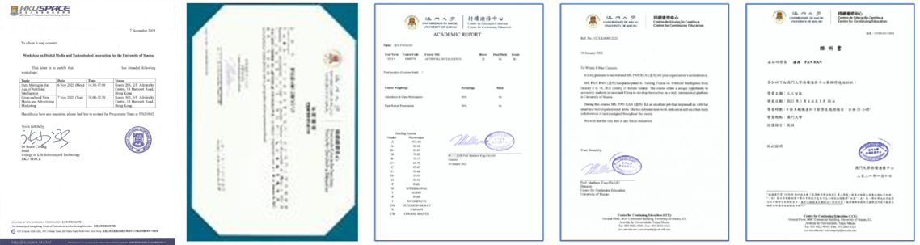
 |  | 澳大项目推荐信 | 澳大成绩单 |  |  | 澳大学时证明
 |  | 港大结业证明信 |  | 澳大结业证书

四、项目示例 Example
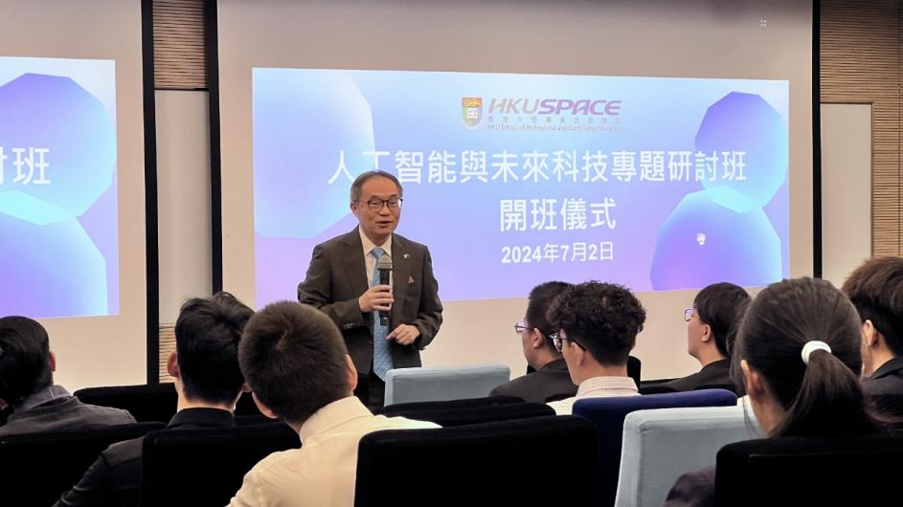 | 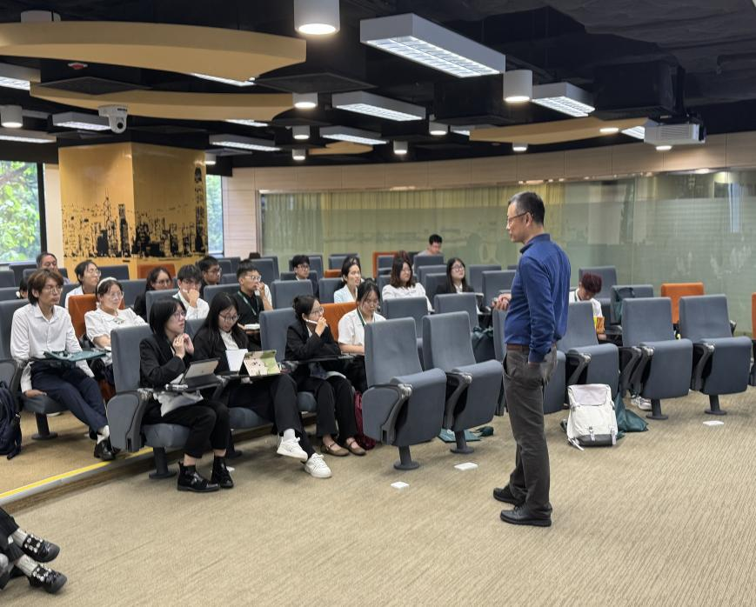 | 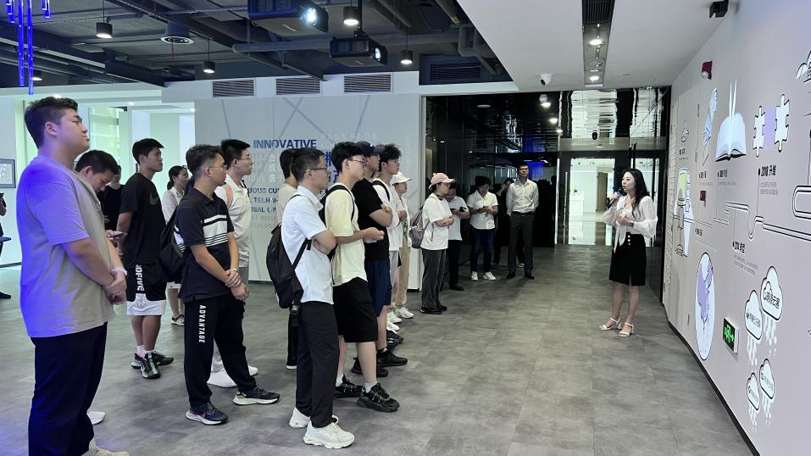
欢迎仪式 | 课程授课 | 政企参访
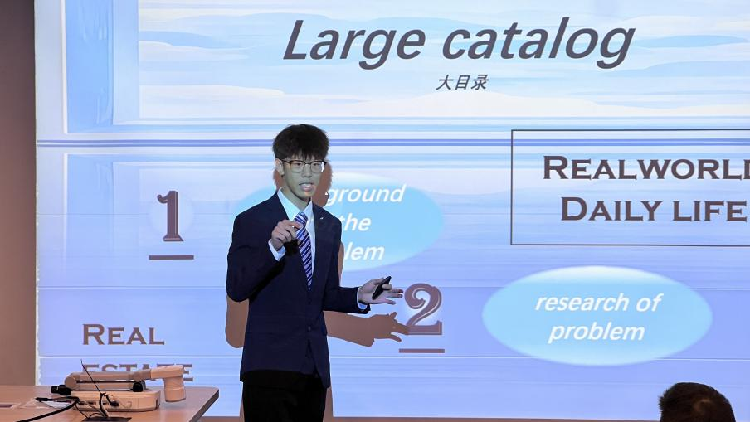 | 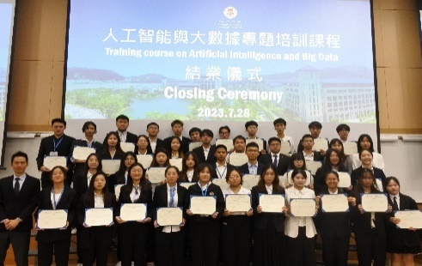 | 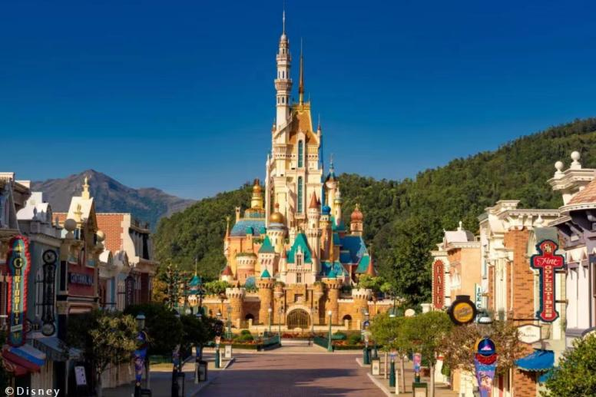
答辩汇报 | 结业典礼 | 人文体验

五、项目日程 Schedule

主题.大湾区优才计划 Great Bay Area Talent
日期 | 时间 | 活动 | 主行程 |  | 参考师资
11月9日 |  |  | 前往香港，酒店办理入住后自由活动 |  | 周建涛 教授
11月10日 | 9:00-9:15 | 开营仪式 | 香港大学欢迎仪式 |  | 计算机信息学院院长 |  | 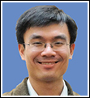
 | 9:30-12:30 | 专业课程 | 香港大学专业课程： |  | 香港科技大学 博士
 | 14:00-16:00 | 参访交流 | 香港大学百周年校区参访 |  | 美国伊利诺伊大学香槟分校访问学者
 | 17:00 | 欢迎晚宴 | 欢迎晚宴
11月11日 | 10:00-12:00 | 参访交流 | 香港故宫文化博物馆 |  | 东南大学 硕士
 | 14:00-17:00 | 专业课程 | 香港大学专业课程：
 | 17:45-18:30 | 人文体验 | 维多利亚港邮轮
11月12日 | 10:00-12:00 | 参访交流 | 香港湾仔总署参访 |  | 人工智能与大数据
 | 14:00-17:00 | 专业课程 | 香港大学专业课程： |  | 多媒体信号处理
11月13日 | 全天 | 人文体验 | 香港离岛区体验（含文化体验）
11月14日 | 12:00 |  | 统一乘坐大巴经港珠澳大桥抵达澳门 |  | 个人荣誉：
11月15日 | 9:00-12:00 | 专业课程 | 澳门大学专业课程 |  | FST Research Excellence Award 2022/2023
 | 14:00-16:00 | 参访交流 | 澳门大学校园参访、书院参访 |  | Macau Science and Technology Awards (Natural Science Award), 2022
11月16日 | 9:00-12:00 | 专业课程 | 澳门大学专业课程
 | 14:00-16:00 | 参访交流 | 澳门科技馆 |  | Incentive Award for Outstanding Academic Staff 2018-2019
 | 17:00 | 结业晚宴 | 结业晚宴
11月17日 | 9:00-11:30 | 结业汇报 | 结业项目汇报与评审
 | 11:30-12:00 | 结业典礼 | 结业典礼
 | 13:00-14:00 | 参访交流 | 澳门工商管理学院参访  澳大博彩实验室
 | 12:00 |  | 城市自由探索
11月18日 | 12:00 |  | 办理退房，返回

（具体课程与师资以香港大学&澳门大学最终排课为准）

六、人文交流&政府机构参访 Humanities & Gov-Organization
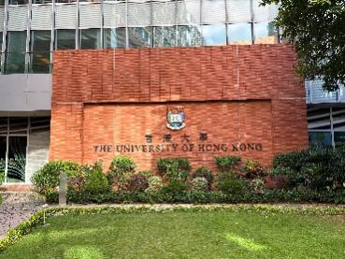 | 香港大学百周年校园  由港大校园大使带领学员途径钟楼、红墙、中山公园等著名打卡点，了解港大百年校史。 |  | 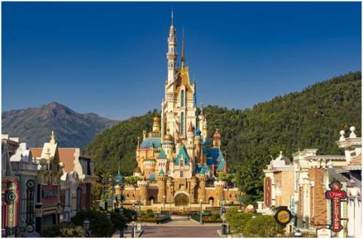 | 香港迪士尼乐园  占地126公顷，是亚洲第二个，中国第一个迪士尼，共包括“冰雪情缘”在内的9个主题园区。
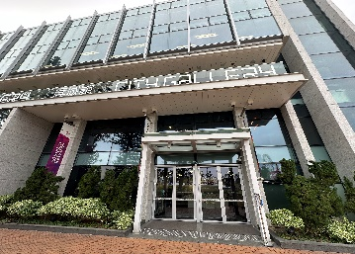 | 香港展城馆  以香港未来的城市规划与大型基础设施为主题的展览馆，由香港规划署负责筹办与管理。 |  | 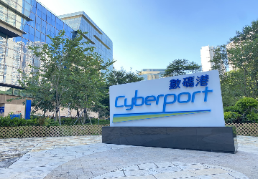 | 香港数码港  香港要迎接21世纪的挑战，必须适应资讯年代的新需要，倡议设立数码港，提供重要基础建设，吸引资讯服务公司汇聚香港。
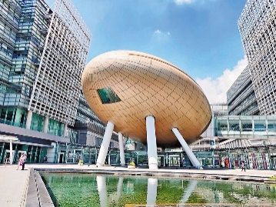 | 香港科技园  于2001年成立的法定机构，负责规划及管理科学园、创新中心和工业邨，致力营造富有活力的创新及科技生态圈，培育科技人才和促进交流协作，带动创新发展，为香港以至整个区域创造社会和经济效益。 |  | 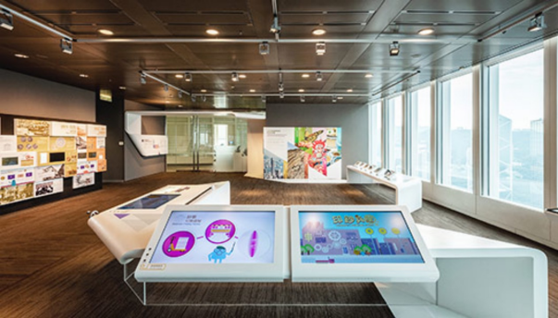 | 香港金融管理局展览馆  金管局是港府中负责维持货币及银行体系稳定的机构，其主要职能为：在汇率制度的架构内维持货币稳定；促进金融体系，包括银行体系的稳定与健全；协助巩固香港的国际金融中心地位。

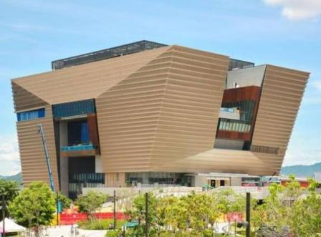 | 香港故宫文化博物馆  由故宫博物院与西九文化区管理局合作建立，共展出914件来自北京故宫博物院的文物，有166件文物为国家一级文物。 |  |  | 澳门大学  由澳大校园大使带领学员参观校园九个学院，每一个学院拥有一个建筑群，各学院组群之间有连廊相通；书院组群之间以绿地空间和水系有机隔离，每一个书院组群内部则相互连接。
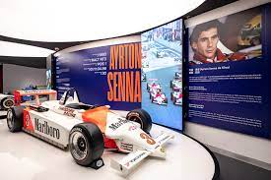 | 澳门大赛车博物馆  会场展出30多部过去曾在澳门获奖赛车，其中包括F1传奇车手R.舒马赫及塞纳的战车。同时可以体验电子摩托车，体验速度与激情 |  | 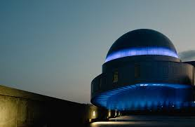 | 澳门大科学馆  科学馆最吸引人的展览是由轨道舱、返回舱及推进器构成的神舟飞船模型，这是迄今为止在内地、港澳及东南亚地区最先进的飞船展览。
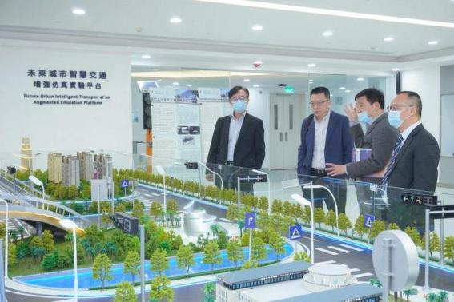 | 智慧城市物联网国家重点实验室  科技部批准成立全国首个智慧城市物联网国家重点实验室，旨在以澳门的专业知识满足国家需求，发展成为具有本土特色的世界级实验室。通过解决智慧城市物联网的关键科技问题，实验室将提出具有根本重要性的通用理论、算法和系统，为智慧城市开发示范性应用。 |  | 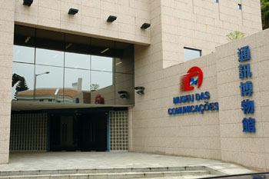 | 澳门通讯馆  有《邮政与集邮展览厅》《电讯展览厅》两个展厅，通讯博物馆展出的藏品数有140件，重要展品有澳门邮政发行编号1的邮票版张及小型张（邮票），1910年澳门第一个直立式邮筒（邮政），1927年亚太地区首座西门子纵横式自动电话交换机。

